ГБУ ДО ЦШИ №1, отчет за декабрь 2020 г.
- Реализация комплекса мер по развитию детского и юношеского художественного творчества.
2 декабря в ЦШИ №1 заместителем директора по ВР Аласхановой А.Р. была проведена медиа-презентация «Чума XXI века». Тема презентации - вирус, который сейчас охватил весь мир. Ведь даже взрослому легко почувствовать себя потрясенным от всего того, что было услышано о коронавирусной болезни 2019 года (COVID-19). Если дети испытывают беспокойство, это тоже объяснимо. Детям бывает трудно понять, что они видят в Интернете или по телевизору - или слышат от других людей, - поэтому они могут быть особенно уязвимы к ощущениям тревоги, стресса и расстройства. Но открытый, поддерживающий разговор с учениками может помочь им понять, справиться и даже принести пользу другим.
Количество участников – 15. Ответственный – зам. директора по ВР Аласханова А.Р.
4 декабря в ЦШИ №1 прошёл воспитательный час: «Терроризм–глобальная проблема». Зам.директора по ВР Аласханова А.Р. с детьми класса хореографии поговорила о терроризме, о том, что сегодня терроризм превратился в одну из опаснейших глобальных проблем современности, создавая серьезную угрозу безопасности всего общества. Многое сделано и делается сейчас в нашей стране для защиты мирных граждан от потенциальной террористической угрозы, но никто не должен оставаться равнодушным к злодеяниям, которые уносят человеческие жизни, несут страдания и боль. Бдительность и ответственность каждого из нас – основная составляющая борьбы с терроризмом.
Количество участников – 30. Ответственный – зам.директора по ВР Аласханова А.Р.
6 декабря в ЦШИ №1 преподавателем общего эстетического образования Юсуповой Л.Р. была проведена онлайн–лекция, посвященная творчеству Народного писателя ЧИАССР Айдамирова А.А. О времени начала творческой деятельности А.А. Айдамирова, что он стал автором исторической трилогии о кавказских войнах XIX века: «Долгие ночи», «Молния в горах» и «Буря» (они переведены на арабский, турецкий, французский и другие европейские языки). Самое значительное его произведение – «Долгие ночи». Первый его рассказ был опубликован в 1957 году. Айдамиров всегда писал правду о жизни своего народа, какую бы тему ни затрагивали его произведения – седую старину или проблемы сегодняшнего дня. Количество участников – 12. Количество зрителей – 23. Ответственный – преподаватель общего эстетического образования Юсупова Л.Р.
8 декабря в ЦШИ №1 зам. директора по воспитательной работе Аласхановой А.Р. в классе ИЗО провела кинолекторий ко Дню Героев Отечества: «Наши отцы - герои!».. Есть события, значение которых не тускнеет от неумолимого бега времени и по прошествии десятилетий не стираются из памяти людей. Напротив, временной разрыв с возрастающей силой подчеркивает их величие и определяющую роль в мировой истории. История учит человека любить свой народ, землю, на которой он живет. Память об этих событиях неподвластна времени, бережно хранимая и передаваемая из поколения в поколение, она переживает века: это не просто свойство человеческого сознания - сохранять следы минувшего, память — это связующее звено между прошлым и будущим. Количество участников – 9. Ответственный – зам. директора по ВР Аласханова А.Р.
10 декабря в ЦШИ№1 преподаватель по классу ИЗО Дадаева Д.Ш. провела открытый онлайн-урок по графике на тему: «Рисование групп геометрических тел». Молодые, начинающие педагоги изобразительного искусства в ДШИ и ДХШ познакомились с новой методикой преподавания и увидели, как эффективно можно работать по этой методике с большой группой учащихся. На уроке была показана работа над 2-3 постановочными предметами, которые дети изображали с помощью карандашей или пастели. Урок транслировался на официальной странице школы в Instagram. Количество участников – 16. Количество зрителей – 70. Ответственный – преподаватель по классу ИЗО Дадаева Д.Ш.
11 декабря в ЦШИ №1 школе искусств прошла онлайн–выставка, посвященная Десятилетию детства: «Здравствуй, зима!» в которой приняли участие ребята изобразительного отделения, под руководством преподавателей отделения изобразительного искусства. На протяжении нескольких недель участники создавали свои личные городские истории и через художественные образы размышляли о Грозненской зиме. Ученики продемонстрировали владение разнообразными техниками рисования. Количество участников – 15. Количество зрителей – 86. Ответственный – зам. директора по ВР Аласханова А.Р.
11 декабря в рамках профилактики наркотической и алкогольной зависимости администрация ЦШИ №1, зам. директора по воспитательной работе Аласханова А.Р. организовала круглый стол, где обсудила с присутствующими учениками класса ИЗО негативное влияние наркотиков на здоровье молодых людей, а также поговорила о вредных последствиях употребления запрещенных средств. Подростки узнали о формах принуждения, под давлением которых несовершеннолетние начинают пробовать, а затем употреблять наркотики. И чтобы не наткнуться на эти пороки, необходимо вести здоровый образ жизни, стремиться к лучшему, заниматься спортом, путешествовать, любить жизнь, беречь себя. Количество участников – 10. Ответственный – зам. директора по ВР Аласханова А.Р.
12 декабря в ЦШИ №1 с учениками отделения ИЗО прошла онлайн–выставка. 12 декабря Россия отмечает День Конституции. Двадцать один год назад Основной Закон, принятый всенародным голосованием в декабре 1993 года, заложил основные принципы социально-политической и экономической жизни нашего общества. Конституция для гражданина любой страны - это Закон, который он должен знать в первую очередь, ведь знание и грамотное применение законов – норма цивилизованной жизни, мощный рычаг для повышения ее качества. Количество участников – 14. Количество зрителей – 98. Ответственный – преподаватель класса ИЗО Абуев К.М.-Э.
13 декабря в ЦШИ №1 преподаватель класса хореографии Абдуллаев А.Х. поговорил со своими учениками о жизни и творчестве выдающегося танцора Махмуда Эсамбаева. Танцор был первым артистом СССР, который выступил со своей сольной программой и собрал в одном концерте танцы народов мира. Про свое творчество он говорил: «Танец – это жизнь. Я дышу через танец. Легкие не в счет». Так появились танцы-новеллы, посвященные культуре разных народов. Среди его первых работ был индийский ритуальный танец «Золотой бог», испанский танец «Ля коррида», таджикский «Танец с ножами». Количество участников – 30. Ответственный – Заслуженный артист ЧР, преподаватель класса хореографии Абдуллаев А.Х.
14 декабря в ЦШИ №1 преподаватель класса ДПИ Сангариева Р.Р. провела онлайн–лекцию со своими учениками о выдающихся современных чеченских художниках. Чеченское изобразительное искусство имеет многовековую историю и восходит к искусству древних мастеров эпохи ранней бронзы. Наиболее ярко это искусство выразилось в бронзовых, серебряных и золотых изделиях майкопской археологической культуры, а своего апогея достигло в творениях мастеров кобанской археологической культуры. Условно-философские картины, связанные с трагическими событиями в Республике, портреты героев Чечни и множество пейзажей. Особенно горными пейзажами гордятся художники ЧР. Количество участников – 14. Количество зрителей – 67. Ответственный – преподаватель класса ДПИ Сангариева Р.Р.
15 декабря в ЦШИ №1 зам. директора по ВР Аласхановой А.Р. была проведена онлайн–беседа о природе с детьми класса ИЗО. Каждый человек любит то место, где он родился и живёт. Это место и есть его родной край. Никогда не забывается свой дом. Всегда помнится дорога в школу, родное селение и его незабываемые окрестности. Отсюда, от порога родного дома, начинается любовь к своей Родине. Знать свой край – его природу, историю – не менее важно, чем знать историю своего государства, зарубежных стран. Количество участников – 12. Количество зрителей – 57. Ответственный – зам. директора по ВР Аласханова А.Р.
15 декабря в ЦШИ №1 прошёл Всероссийский правовой диктант Юрдиктант.рф. С 3 по 10 декабря 2020 года в онлайн-режиме запустился 4–й Всероссийский правовой (юридический) диктант. Диктант был рассчитан на граждан в возрасте от 14 лет. По завершении теста каждый участник получил сертификат о прохождении диктанта с персональным результатом, а также доступ к информационным материалам по допущенным ошибкам. Основная тематика: Конституция РФ, административная ответственность, трудовые, гражданские, семейные права. В 2020 году в честь 75-летия Победы в Великой Отечественной войне в юридический диктант будут включены вопросы, посвященные Нюрнбергскому трибуналу. Количество участников – 1 (зам.директора по ВР Аласханова А.Р.)
16 декабря в ЦШИ №1 зам. директора по ВР провела онлайн–беседу с ребятами общего эстетического образования об общественном транспорте. Без транспорта жизнь современного человека представить невозможно. Мы каждый день пользуемся каким-то средством передвижения, сталкиваясь с различными людьми. Поездка в транспорте – это всего лишь дорога из одного места в другое. Чтобы без происшествий пройти этот этап дня, нужно соблюдать определенные правила. В ходе беседы ребята рассмотрели ситуации в транспорте, чтобы исправить ошибки неправильного поведения. Количество участников – 11. Количество зрителей – 49. Ответственный – зам.директора по ВР Аласханова А.Р.
17 декабря в ЦШИ №1 зам. директорора по ВР Аласхановой А.Р. в классе хореографии прошла игровая программа: «5 минут о культуре поведения». Культура поведения–это одна из актуальных и сложнейших проблем человечества, которая должна решаться всеми, кто имеет отношение к детям. То, что мы закладываем в душу ребенка сейчас, проявится позднее, станет его и нашей жизнью. Подростки должны уметь управлять своим поведением и планировать свои действия на основе первичных ценностных представлений, соблюдать элементарные общепринятые нормы и правила поведения. Количество участников – 27. Ответственный – зам.директора по ВР Аласханова А.Р.
18 декабря в ЦШИ №1 зам. директора по ВР Аласхановой А.Р. провела онлайн-дискуссию – «Жизнь без ДТП» с детьми класса хореографии и их родителями. Родители ошибочно полагают, что смогут удержать ребенка на руках. Однако, при столкновении, резком торможении или ударе со скоростью в 50 км/час вес пассажира возрастает примерно в 30 раз. Именно поэтому перевозка ребенка на руках считается самой опасной. Также нельзя пристегиваться одним ремнем с ребенком. Ребенок–пассажир – самый беззащитный участник дорожного движения, у него нет возможности повлиять на развитие аварийной ситуации на дороге, а организм ребенка еще недостаточно крепок, чтобы без последствий перенести даже самое незначительное ДТП. Количество участников – 30. Количество зрителей – 78. Ответственный – зам.директора по ВР Аласханова А.Р.
19 декабря в ЦШИ №1 в классе общего эстетического образования преподавателя Юсуповой Л.Р. прошёл открытый онлайн-урок «Беседа о Э. Григе. Творческий облик». Григ - первый классик норвежской музыки, композитор, поставивший музыкальную культуру Норвегии в ряд с передовыми национальными школами Европы. Содержание творчества Грига тесно связано с жизнью норвежского народа, с разными сторонами его быта, с образами родной природы. Григ искренне и задушевно поведал в своих сочинениях всему миру про жизнь, быт, думы, радости и скорби Норвегии. Количество участников – 12. Количество зрителей – 64. Ответственный – преподаватель общего эстетического образования Юсупова Л.Р.
20 декабря в ЦШИ №1 зам. директора по ВР Аласхановой А.Р. в классе хореографии была проведена онлайн-беседа: «Нормы личной гигиены человека». Здоровье – это первое богатство, а сохранить его – это задача каждого человека. Гигиена – это раздел медицины, изучающий принципы сохранения здоровья; а также свод правил, мероприятий, направленных на поддержание чистоты и здоровья. Каждый человек обязан соблюдать личную гигиену, то есть сам обязан следить за чистотой своего тела и одежды. Ведь личная гигиена играет большую роль в общении с людьми. Быть чистым и опрятным – значит проявлять уважение к окружающим. Количество участников – 30. Количество зрителей – 37. Ответственный – зам.директора по ВР Аласханова А.Р.
22 декабря в ЦШИ №1 Народный артист ЧР Межидов С.Х.. провёл мастер-класс с учеником Цициговым Мурадом. Тема мастер-класса – импровизация. На мастер-классе преподаватель расскажет об особенностях игры на дечиг–пондаре, покажет, как определить диапазон, лады, место зажатия струны и т.д. Дечиг–пондар – древний национальный инструмент вайнахов. Считается, что это не только самый древний струнно-щипковой музыкальный инструмент чеченцев, но и самый распространенный инструмент Кавказа. Количество участников – 2. Количество зрителей – 44. Ответственный – Народный артист ЧР, преподаватель класса дечиг-пондар Межидов С.Х.
23 декабря в ЦШИ №1 ученики школы провели акцию протеста «Молодая Россия говорит вейпу – нет!». Была проведена акция протеста против курительных устройств. Парить или не парить? Это не о полетах, а о замене новой формой курения, которое в общественных местах запрещена уже несколько лет. Производители вейп–устройств, которые образуют пар для вдыхания, утверждают, что они менее вредны для здоровья и даже якобы, помогают завязать с пагубной привычкой. Однако специалисты уверены, в испарениях есть и канцерогены, и токсичные вещества. Количество участников – 23. Ответственный – зам.директора по ВР Аласханова А.Р.
24 декабря в ЦШИ №1 зам.директора по ВР Аласханова А.Р. в классе ИЗО провела кинолекторий «О ксенофобии и этнокультурной толерантности». Одной из знаковых проблем современного глобального развития общества выступает процесс формирования толерантности. Понятие толерантности многозначно. Большой энциклопедический словарь определяет слово «толерантность» так: «Терпимость к чужим мнениям, верованиям, поведению. Существует множество гуманитарных подходов к определению и исследованию толерантности. Подробно обо всём этом ребятам будет показано в поучительном видеоролике. Количество участников – 13. Ответственный – зам. директора по ВР Аласханова А.Р.
28 декабря в ЦШИ №1 на инструментальном отделении прошёл академический концерт, на котором учащиеся продемонстрировали свои успехи в освоении игры на музыкальных инструментах–фортепиано, флейте, национальной гармонике, дечиг–пондаре. Участие в концерте воспитывает волю учащегося, вырабатывает собранность и целеустремлённость, развивает артистичность. Дети, прошедшие серьёзную школу выступлений на академических концертах, не боятся публики, комфортно и свободно чувствуют себя в коллективе, не боясь быть на виду. Количество участников – 32. Ответственный – зам.директора по ВР Аласханова А.Р.
29 декабря преподаватель общего эстетического образования Юсупова Л.Р. провела лекцию, посвященную Дню почитания Кунта-Хаджи Кишиева. Кунта родился в бедной чеченской семье в равнинном селении Истису (чеч. Мелча-Хи) (по другим данным Иласхан-юрт). Отца его звали - Киши, мать — Хедой. По преданию он рос тихим ребёнком, любил уединение. Рано получил духовное образование, обучался у накшбандийского шейха Гези-Хаджи из Зандака, будучи его последователем до совершения хаджа. Количество участников – 18. Количество зрителей – 99. Ответственный – преподаватель общего эстетического образования Юсупова Л.Р.
29 декабря директором ЦШИ №1 Сулеймановой М.М. пройдет тематическая консультация с родителями учащихся: «Как улучшить посещаемость и успеваемость учеников по групповым предметам – хор, сольфеджио, музыкальная литература?». Учебная посещаемость, под которой мы понимаем систему присутствия учащихся на занятиях в целях усвоения образовательной программы, практически всегда была важной проблемой образовательного процесса, но до сих пор не получила адекватного отражения в теории педагогики. Свободное посещение занятий означает не свободное (по желанию) присутствие на них, а свободный выбор образовательных программ, после чего наступает личная ответственность учащегося за посещаемость. Количество участников – 21. Ответственный – директор Сулейманова М.М.

- Участие в региональных, всероссийских культурных форумах, международное и межрегиональное сотрудничество.
Международный конкурс «Вдохновение ЗИМА – 2020». При поддержке Министерства Культуры РФ.
Номинация: «Фортепиано» Л.Бетховен «Контрданс».
Бизаева София – диплом 3-й степени.

Международный конкурс для детей и молодежи «Умные и талантливые». Организованный ЕВРОпейским Комитетом Образования.
Номинация «Изобразительное творчество»:
Лучихина Лариса: «Зима в Грозном» - 1 место;
Гапаева Дагмара: «Натюрморт с бутылкой» - 1 место;
Джайрханова Ася: «Киты» - 1 место;
Янарсаева Карина: «Зимний пейзаж» - 1 место;
Гапаева Дагмара: «Зимняя ночь» - 1 место;
Дадаева Иман: «Мама» - 1 место.

Количество участников – 7. Призеров – 7. Ответственный – Аласханова А.Р
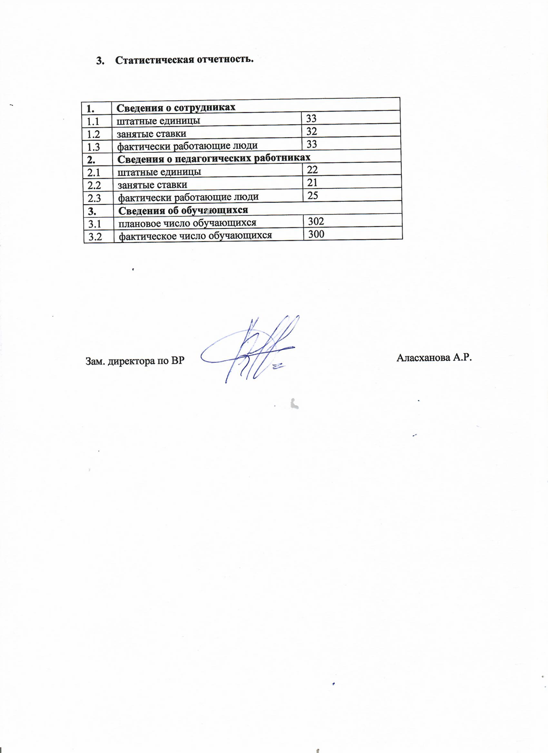

- Статистическая отчетность.
1. | Сведения о сотрудниках
1.1 | штатные единицы | 33
1.2 | занятые ставки | 32
1.3 | фактически работающие люди | 33
2. | Сведения о педагогических работниках
2.1 | штатные единицы | 22
2.2 | занятые ставки | 21
2.3 | фактически работающие люди | 25
3. | Сведения об обучающихся
3.1 | плановое число обучающихся | 302
3.2 | фактическое число обучающихся | 300

Зам. директора по ВР Аласханова А.Р.

